Fiche sujet – candidat (1/3)
Contexte
Diverses investigations menées dans les chaines de collision (par exemple les Alpes, l’Himalaya) ont conduit les géologues à supposer la présence, sous le relief, d’une racine crustale, c’est-à-dire un épaississement en profondeur de la croûte continentale.
On cherche à vérifier la présence d’une racine crustale sous les Alpes.

Consignes
Partie A : Appropriation du contexte et activité pratique (durée recommandée : 30 minutes)
La stratégie adoptée est de mesurer le retard des ondes PmP par rapport aux ondes P directes afin de calculer la profondeur du Moho sous différentes stations sismiques situées à différentes altitudes.

Mettre en œuvre le protocole.
Partie B : Communication des résultats, poursuite de la stratégie et conclusion (durée recommandée : 30 minutes)
Présenter et traiter les résultats obtenus, sous la forme de votre choix et les interpréter.

Appeler l’examinateur pour obtenir une ressource complémentaire.

Compléter la démarche de vérification de la présence d’une racine crustale sous les Alpes.

Appeler l’examinateur pour présenter votre proposition à l’oral.

Conclure, à partir de l’ensemble des données, à propos de la présence d’une racine crustale sous les Alpes.
Fiche sujet – candidat (2/3)
Protocole
Matériel :  - logiciel Sismolog  - fiche d’aide au repérage des ondes PmP sur un sismogramme  - sismogrammes recueillis dans différentes stations du réseau sismique alpin, à rechercher dans la banque de sismogrammes du logiciel Sismolog :  - Séisme du 19/01/1991 - profondeur focale h = 11 km  - Sismogramme reçu par la station OG02 (Annemasse) située à 63,3 km de l’épicentre et à 620 m d’altitude.  - Sismogramme reçu par la station OG03 (Samoëns) située à 70,8 km de l’épicentre et à 1000 m d’altitude.  - Séisme du 09/03/1992 - profondeur focale h = 6 km  - Sismogramme reçu par la station SURF (Col de Larches) située à 105,5 km de l’épicentre et à 1820 m d’altitude  - Sismogramme reçu par la station OG04 (La Clusaz) située à 95,4 km de l’épicentre et à 1330 m d’altitude.  - Séisme du 07/02/1991 - profondeur focale h = 11 km  Sismogramme reçu par la station OG21 (Guillestre) située à 86,4 km de l’épicentre et à 1395 m d’altitude.  - Séisme du 23/04/1991 - profondeur focale h = 10 km  Sismogramme reçu par la station RSL (Roselend) située à 135,8 km de l’épicentre et à 1583 m d’altitude.  - logiciel tableur  - fichier « profondeur_Moho.xls » permettant le calcul de H une fois que sont saisies les valeurs de h, d, V et δt. Ce fichier comporte différentes feuilles, dédiées aux différentes stations. | Étapes du protocole à réaliser :  - Réaliser les mesures nécessaires (temps d’arrivée des ondes P directes, temps d’arrivée des ondes PmP réfléchies sur le Moho) sur les sismogrammes ;  - Saisir avec le tableur les données utiles au calcul de la profondeur du Moho.  Précautions :  Régler correctement le zoom (ni trop, ni trop peu) pour un repérage correct des ondes PmP.  Déterminer le retard des ondes PmP avec une précision de l’ordre du centième de seconde.

Fiche sujet – candidat (3/3)
Ressources
L’hypothèse des géologues : une racine crustale sous les reliefs  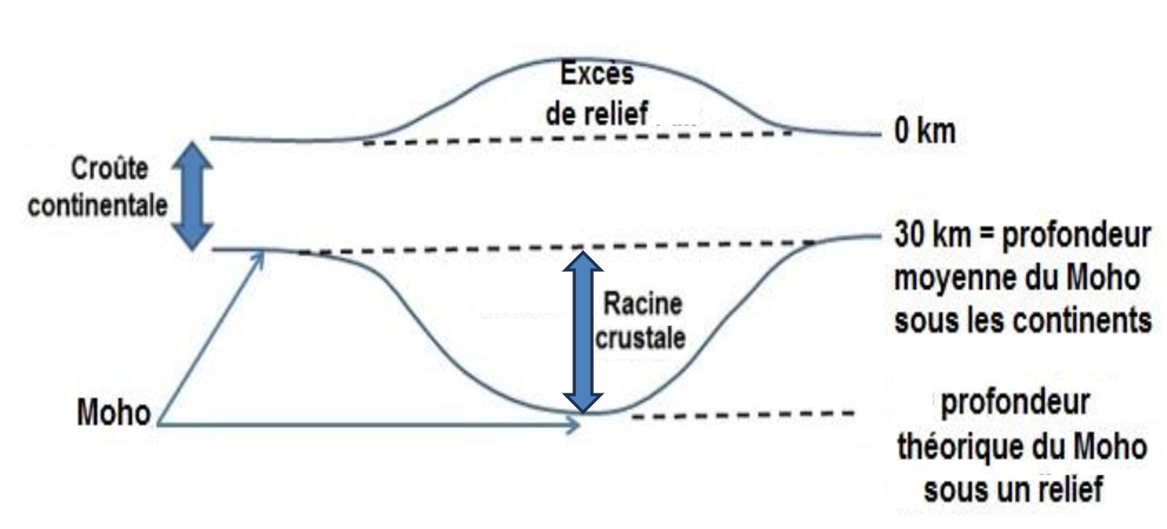  Coupe théorique présentant la racine crustale | Méthodologie de détermination de la profondeur du Moho à partir de la mesure du retard des ondes P réfléchies par rapport aux ondes P directes  La détermination de l’épaisseur H de la croûte, c’est-à-dire la profondeur du Moho, est fondée sur la figure géométrique ci-dessous représentant le trajet des deux trains d’ondes P recueillis par certaines stations : les ondes P directes (notées Pg car elles se propagent dans la croûte continentale de nature granitique) et les ondes P indirectes (notées PmP car elles ont subi une réflexion sur la discontinuité de Mohorovicic).  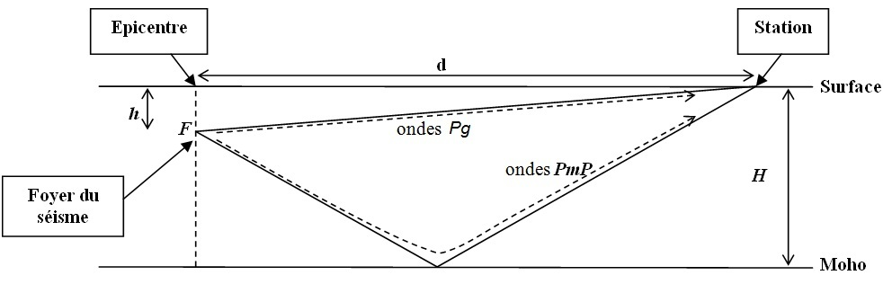  Trajet des ondes directes et réfléchies depuis le foyer du séisme jusqu’à la station d’enregistrement  Notations :  - h est la profondeur du foyer.  - T_{PmP} et T_{Pg} désignent respectivement les temps d’arrivée des ondes PmP et des ondes Pg.  - δt (= T_{PmP} – T_{Pg}) représente le retard des ondes PmP, en secondes, par rapport aux ondes Pg.  - V est vitesse des ondes P dans la croûte. On admettra que dans les régions étudiées la croûte continentale propage les ondes P à la vitesse de 6,25 km.s⁻¹  - d est la distance épicentrale.  L’expression mathématique de la profondeur H du Moho est :  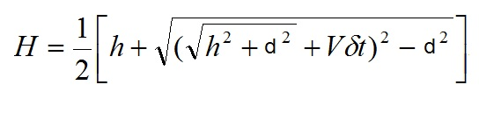

Fiche d’aide au repérage de l’arrivée des ondes PmP sur un sismogramme
Le repérage est à effectuer une fois que les temps d’arrivée des ondes P et S ont été affichés (avec Sismolog : Solutions/ Voir les temps de référence).
Se placer juste au début du train d’ondes PmP, et non «dedans» ( !), pour le dater.

